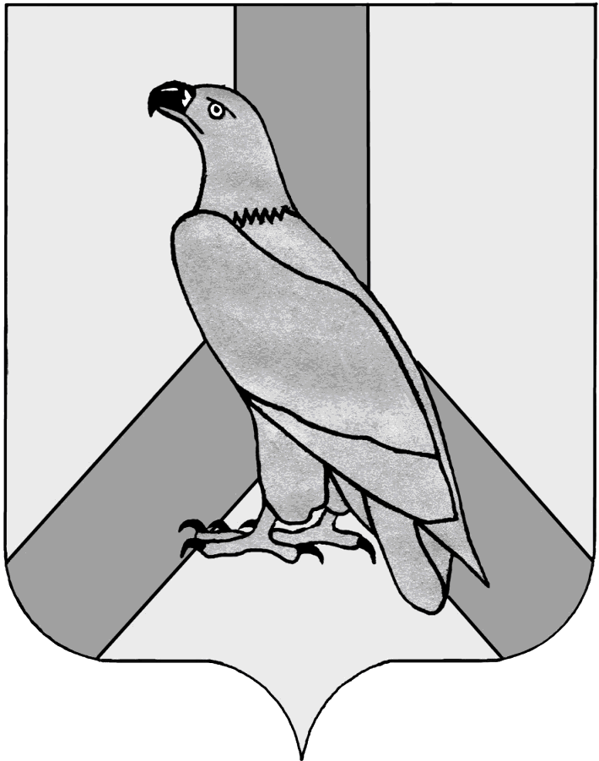

ДУМА ДАЛЬНЕРЕЧЕНСКОГО

ГОРОДСКОГО ОКРУГА

РЕШЕНИЕ

25 апреля 2018 г. |  |  | № 24
Информация о подготовке гидротехнических сооружений Дальнереченского городского округа и прохождения весеннего паводка 2018 г.

В соответствии с Федеральным законом от 06 октября 2003 года № 131-ФЗ «Об общих принципах организации местного самоуправления в Российской Федерации», руководствуясь Уставом Дальнереченского городского округа, заслушав информацию начальника отдела ГО, ЧС и мобилизационной работы Гуль А.И., Дума Дальнереченского городского округа

РЕШИЛА:

1. Принять к сведению информацию о подготовке гидротехнических сооружений Дальнереченского городского округа и прохождения весеннего паводка 2018 г. (приложение).
2. Настоящее решение вступает в силу со дня его принятия.

Глава Дальнереченского
городского округа А.А. Павлов

Приложение
к решению Думы
Дальнереченского городского
округа
от 25.04.2018 г. № 24

Информационная справка
О мерах по подготовке ГТС к пропуску паводковых вод

Отделом по делам ГО,ЧС и мобилизационной работе проведены следующие мероприятия:

1. Проведено устройство водоотводного канала размером 2Х2,5 м., общей протяжённостью 2900 п.м., в том числе:
- 1700 п.м. вдоль железнодорожного полотна, перпендикулярно улицам
Южная, П.Осипенко, Архаринская (районсопки);
- 1100 п.м. вдоль улицы Железнодорожная, перпендикулярно улицам
Кедровая и Хмельницкого.
2. Ведутся работы по усовершенствованию шлюз-регулятора № 1 в районе
ООО «Дальнереченский крупозавод» (ООО «Тандем-строй).
3. До конца мая месяца текущего года планируется проведение работ по
усовершенствованию шлюз-регулятора № 4микрорайон ЛДК (ООО
«Востокстрой-1).
В настоящее время все гидротехнические сооружения расположенные на территории городского округа технически исправны, к пропуску паводковых вод готовы.

Начальник отдела ГО, ЧС и
мобилизационной работы А.И. Гуль

